Звіт
за результатами опитування студентів «Про культурно-просвітницьку роботу серед студентів ІФНТУНГ».
У вказаний період було опитано 473 студенти всіх інститутів університету.
Анкетування було анонімним і добровільним, проводилось за допомогою гул форм на сучасному інформаційно-технічному рівні. В процесі опитування також була використана технологія QR-кодів, що дозволяє отримати доступ до анкети з мобільних пристроїв. Отриманий анкетний матеріал дозволяє зробити статистично-достовірну обробку з ряду важливих питань організації культурно-просвітницької роботи з студентами та їхнього дозвілля. Опитування показало наступні результати, представлені в таблиці.
З ряду питань в анкеті була передбачена можливість зібрати довільні письмові відповіді, побажання і пропозиції студентів стосовно важливих аспектів студентського життя.
Крім узагальнених статистичних результатів анкетування до звіту додаються також письмові відповіді студентів в незміненому вигляді (так, як вони є).
Зразок анкети додається.
Загальна статистична інформація анкетування (відсоток студенів, які взяли участь в анкетуванні в розрізі інститутів):
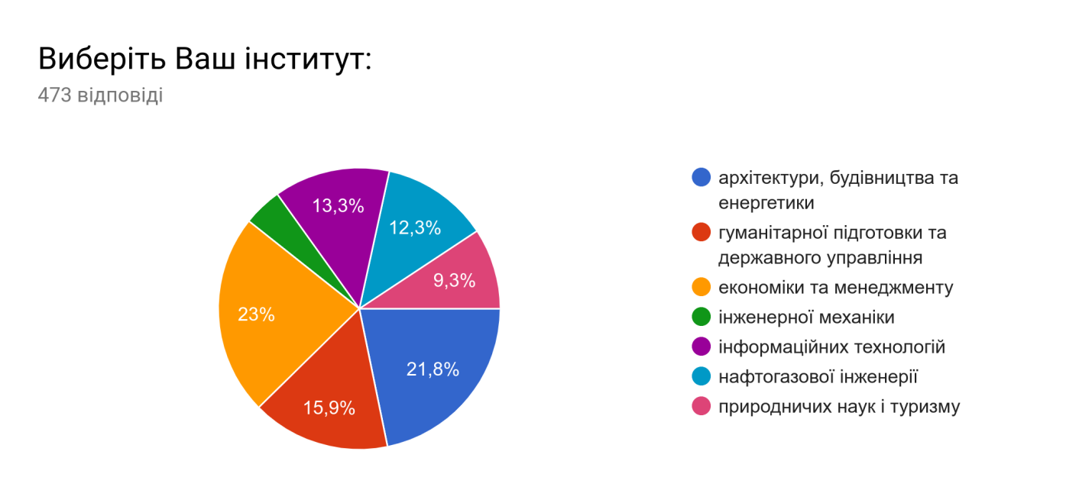
Також є інформація про відсоток респондентів за роком навчання
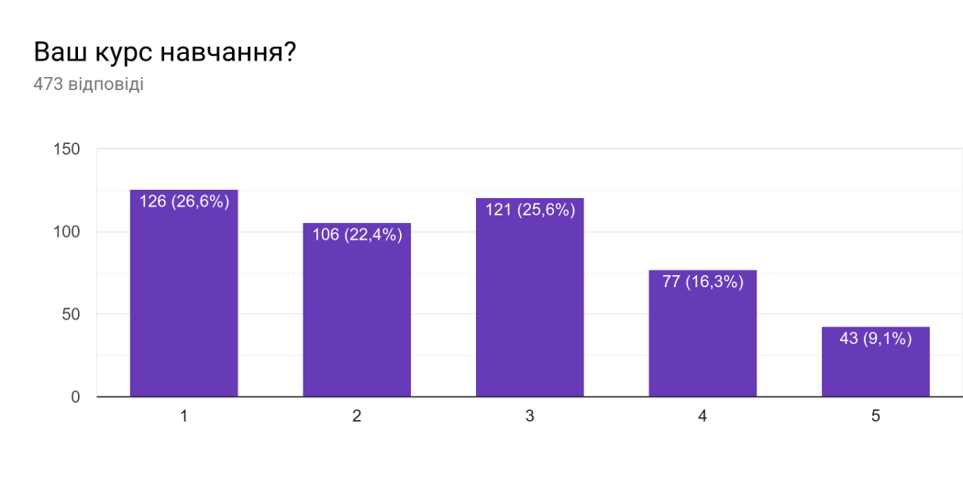
Опираючись на статистичні результати опитування, можна прийти висновку, що дана робота в університеті ведеться на належному рівні.
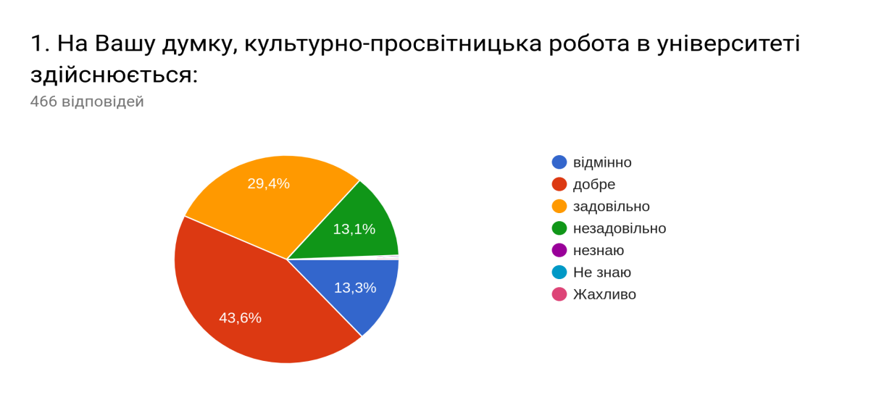
Тільки незначний відсоток респондентів мають певні нарікання, що і підтверджують письмові відповіді. Зауважимо,що 13,1% дали незадовільну оцінку.
2. Як Ви думаєте, хто повинен займатись організацією вільного часу студентів в університеті?

Як бачимо з діаграми, більшість студентів (61,3%) схильні брати на себе питання організації дозвілля, але більше третини опитаних зазначили, що необхідний відповідний підрозділ, незважаючи на функціонування студентського парламенту, профспілки, кураторів та адміністрації університету. Дані структури мають значний досвід роботи і можуть діяти надалі більш узгоджено в даній сфері питань.
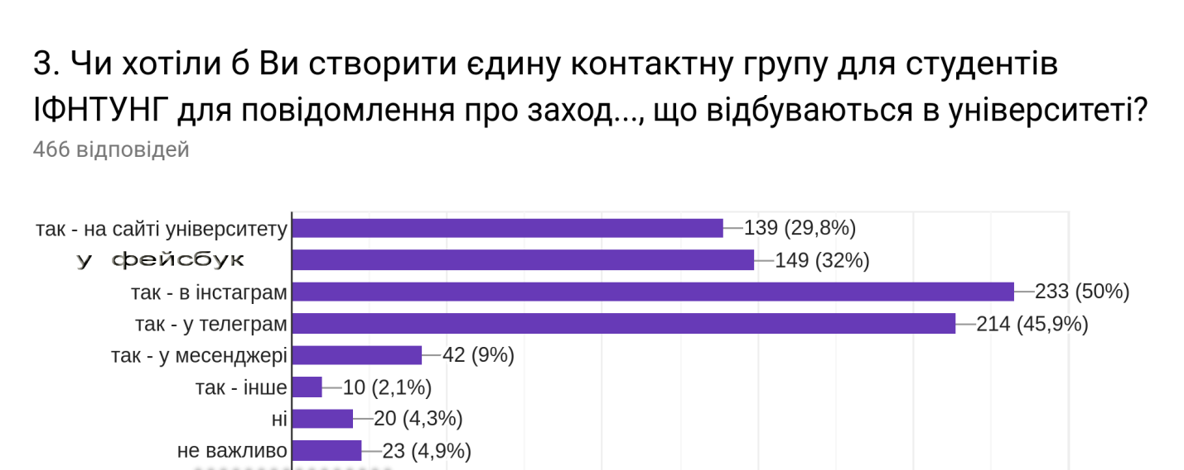
Отже, нам стало відомо, що крім мережі фейсбук (32%), більша частка студентів користується мережами Інстаграм (50%) ! та Телеграм (46%) ! , що доцільно враховувати в плануванні та організації комунікації надалі.
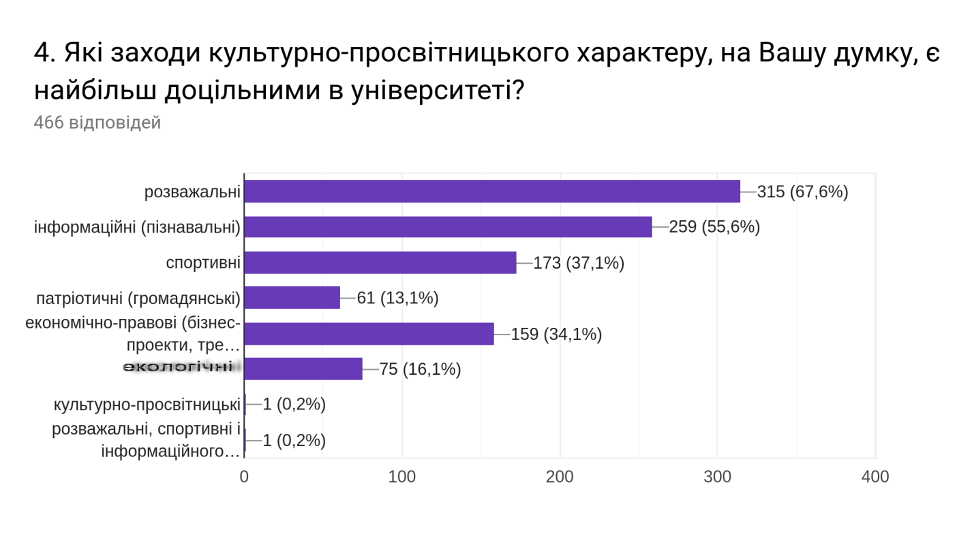
Природно, що розважальні заходи користуються найбільшою популярністю у молодих людей, але хотілось би більше якісних інформаційно-пізнавальних культурно-просвітницьких заходів з метою їх розвитку і актуалізації творчого потенціалу, сприяння саморозкриття особистості, згуртування груп. 56 % (!) вказали на потребу в такому виді роботи. Є припущення, що цікавими для майбутніх фахівців будуть бесіди на морально-етичні теми про людину в суспільстві та феномен людських стосунків та певні закономірності в діловому та особистому спілкуванні, поняття життєтворчості та інших, від чого залежить не тільки хороший настрій, але і здоров’я в цілому.
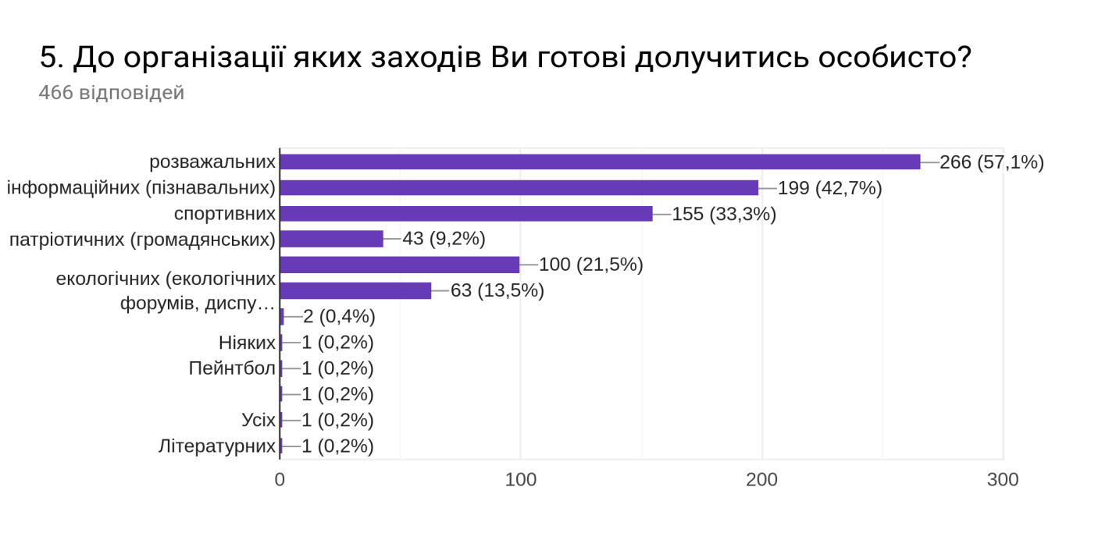
Позитивним є те, що студенти не тільки вказують на потребу в тих чи інших заходах, але й готові особисто брати в них участь ( розбіжність у % з попереднім питанням незначна).
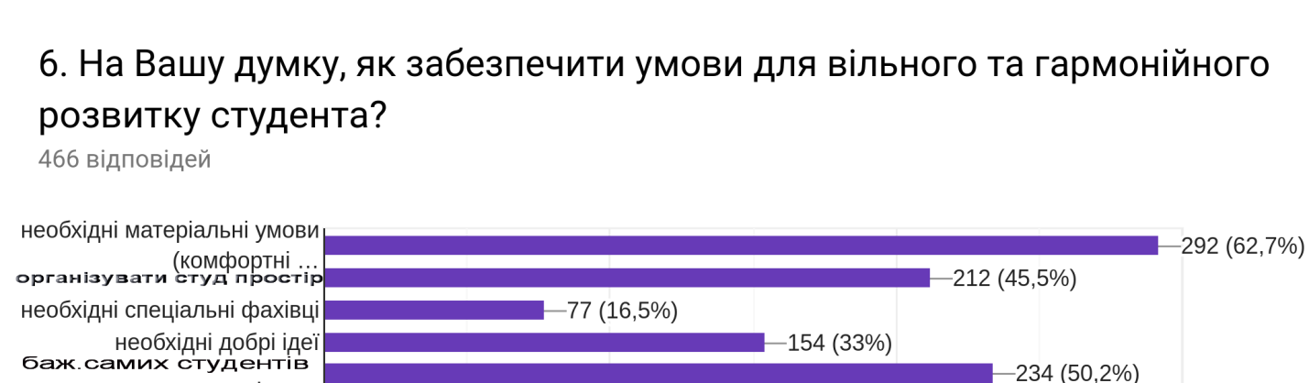
Дане питання є інформативним для організаторів культурно-просвітницької роботи в ІФНТУНГ. Значна частка опитаних студентів вказує на важливість матеріальних умов, до яких належить також і організація студентського простору. Фахівці – організатори дозвілля в нас теж є. Заступникам директорів інститутів з виховної роботи рекомендовано попрацювати над хорошими ідеями і обмінятись досвідом проведення певних заходів, систематизувати дану роботу. Насправді, ідей висловлюється дуже багато і часто буває так, що на даний час їх складно реалізувати а надалі з’являється щось нове і думка просто губиться в плині часу. Студентське життя є дуже динамічним і кураторам бажано складати певний план дій, зразків якого є багато, обговорювати певні міроприємства з студентами на годинах куратора.
7. Що заважає Вам реалізувати свої ідеї щодо Вашого саморозвитку в університеті? | 466
- адміністративна складність (необхідність дозволів) | 113 | 23,9%
- незадовільні матеріальні умови | 110 | 23,3%
- відсутність однодумців | 104 | 22,0%
- власне небажання | 137 | 29,0%

Коментувати відповіді на дане питання некоректно, тому що переважає відповідь – «власне небажання» (29%). Це може свідчити про недостатній рівень розвитку здатності до саморегуляції і самоорганізації. В такому випадку людина відмовляється від своїх намірів, пояснюючи, що передумала, або не дуже і хотіла. Але і така відповідь теж дає певний результат.
8. Чи вважаєте Ви, що потрібно покращити роботу кураторів у групах? | 473
- так | 150 | 31,7
- ні | 259 | 54,8
- не знайомий з куратором | 63 | 13,3
Відповідь на дане питання є своєрідним підсумком попередніх. Самі по собі 54,8% респондентів, які задоволені роботою кураторів, і це теж показник. Майже 32% вказали, що роботу кураторів потрібно покращити.

Нажаль, ми не маємо з чим порівняти дані показники. Таке питання перед студентами поставлено вперше. Але викликає певне здивування, що 13,3% студентів вказали, що не знайомі з куратором! Зауважимо, що опитування проводилось наприкінці навчального року.
Очевидно, що робота кураторів в академічних групах є важливою складовою культурно-просвітницької діяльності в університеті і потребує більшої уваги і методичної підтримки. Важливо зазначити, що крім навчальної роботи, культурно-просвітницька робота визначає дух навчального закладу і соціально-психологічний клімат в групах, а відтак визначає привабливість навчального закладу і його реальний рейтинг серед інших. Безперечно, батьки бажають своїм дітям добра. Крім якісної освіти, яку надає університет, потрібно розкрити і розвинути людські якості і сформувати повноцінну і гармонійну особистість.

Підготував: практичний психлолог 1 кат. Сергій Бареза

10 травня 2019 р.

